Министерство транспорта Российской Федерации
Федеральное государственное бюджетное образовательное
учреждение высшего образования

«Российский университет транспорта (МИИТ)» (РУТ МИИТ)

Институт транспортной техники и систем управления

Кафедра «Управление и защита информации»

Отчет

по практике
«Учебная практика»
(вид практики)

Ознакомительная практика
(наименование практики)

Предоставлено решение задачи №2
«Проекция функций на полярную систему координат в National Instruments LabView»

Выполнил: ст. гр. ТКИ-241
Костин Р.С.
Вариант №10
Проверил: доц. Сафронов А.И.

Москва – 2025 г.
Оглавление
1. Цель работы 2
2. Формулировка задачи 2
3. Блок-схемы алгоритма программы 3
4. Реализация решения в LabView 4
5. Результат выполнения программы 5
6. Вывод 9

Цель работы
Разработать виртуальный прибор в пакете прикладных программ National Instruments LabView, в рамках которого выполнить построение графика заданной по варианту функции в декартовой и полярной системах координат.

Формулировка задачи
В пакете прикладных программ National Instruments LabView создать виртуальный прибор «Полярные координаты», в рамках которого выполнить построение графика заданной по варианту функции в декартовой системе координат.

Виртуальный прибор должен предусматривать возможность ввода пользователем диапазона построения графика функциональной зависимости в формате:
- начало диапазона,
- конец диапазона,
- шаг дискретизации.
Исключить ситуацию ошибочного запуска виртуального прибора с нулевым значением шага построения. Любым известным способом.
Учащимся с чётными номерами вариантов следует предусмотреть на графическом пользовательском интерфейсе только одну область для построения графика «XY Graph», куда в зависимости от указанного диапазона построения графика функции в декартовой системе координат центрировано выводить изображение графика функции в полярной системе координат, а также изображение графика функции в Декартовой системе координат.
Функция данной работы:
$$f\left(x\right)=1-cos⁡(x)$$

Блок-схемы алгоритма программы
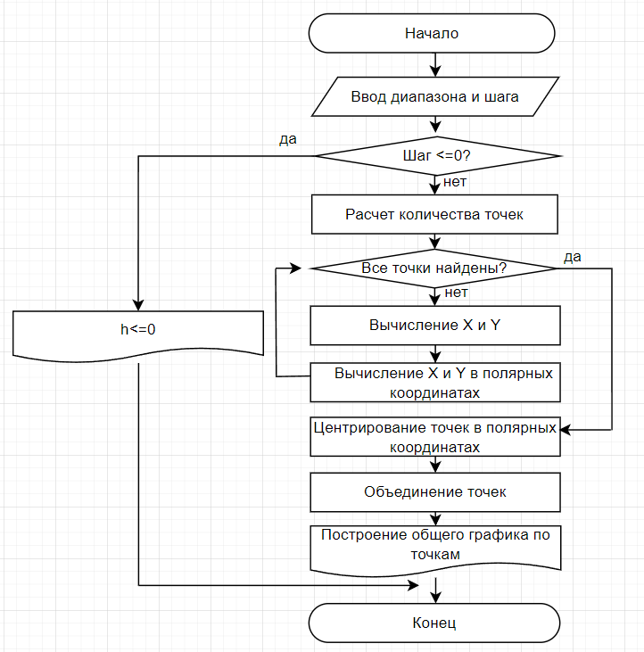
Рисунок 1 – Блок-схема алгоритма

Реализация решения в LabView
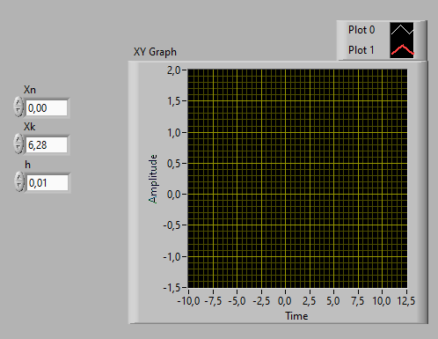
Рисунок 2 – Интерфейс виртуального прибора в начальном состоянии
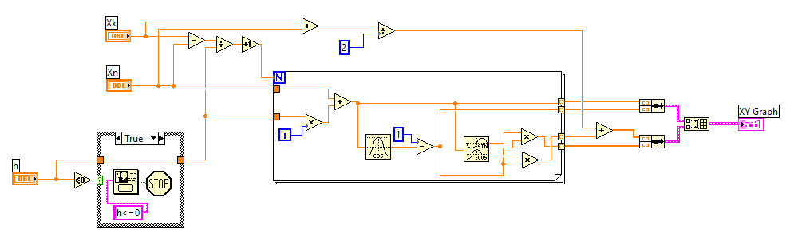
Рисунок 3 – Блок-диаграмма алгоритма

Результат выполнения программы
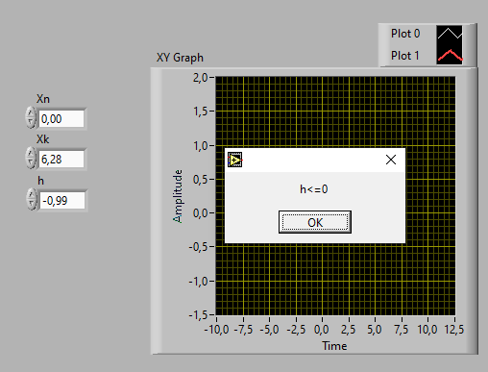
Рисунок 4 – Результат при некорректном вводе данных
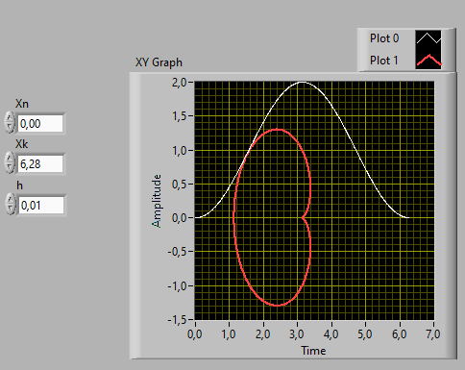
Рисунок 5 – Результат в случае h = 0.01
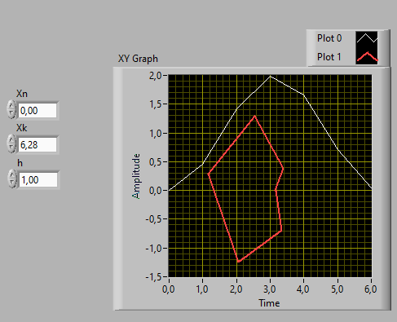
Рисунок 6 – Результат в случае h = 1
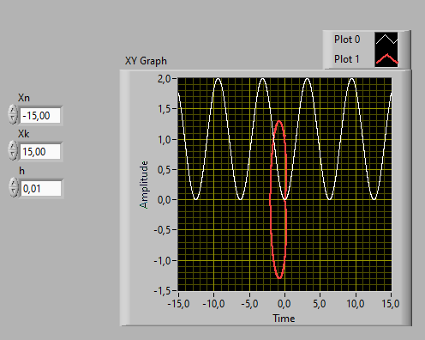
Рисунок 7 – Результат в увеличенном диапазоне
Сравним графики с реализацией в Mathcad для проверки их корректности.
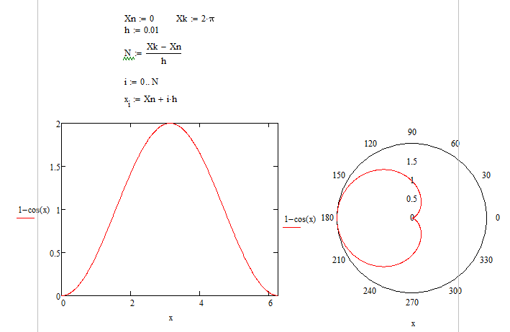
Рисунок 8 – Графики данной функции в Mathcad с шагом h = 0.01
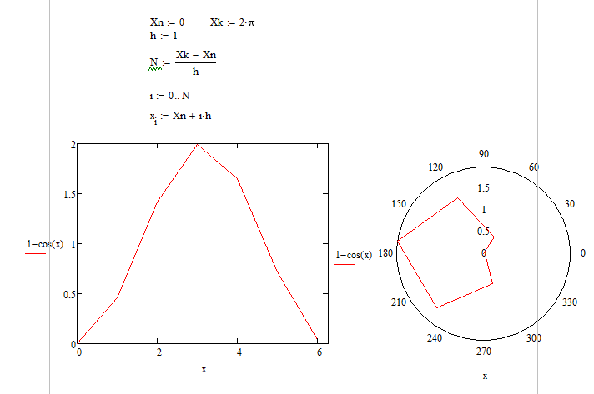
Рисунок 9 – Графики данной функции в Mathcad с шагом h = 1
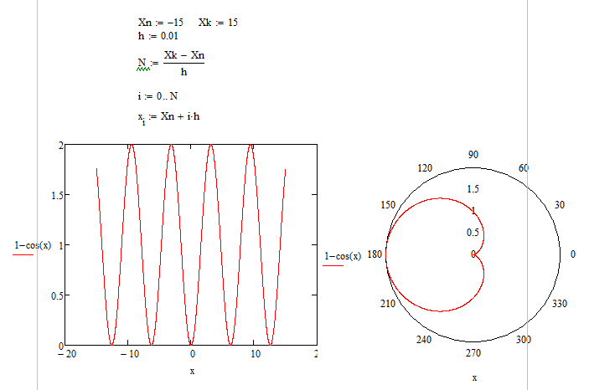
Рисунок 10 – Графики данной функции в увеличенном диапазоне
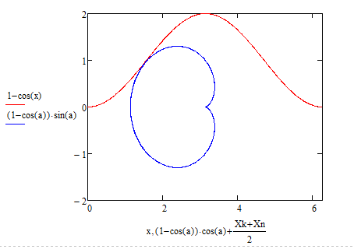
Рисунок 11 – Объединение графиков с полярных и декартовых координат в Mathcad

Вывод
В ходе работы был сделан виртуальный прибор, строящий функцию в полярных и декартовых координатах на одном графике. Дополнительная проверка с реализацией в Mathcad подтвердила корректность.

